
การไฟฟ้าฝ่ายผลิตแห่งประเทศไทย การไฟฟ้าส่วนภูมิภาคและกองอำนวยการรักษาความมั่นคงภายในภาค 4 ส่วนหน้า จับมือกันสร้างระบบจ่ายไฟฟ้า เพื่อความมั่นคงจังหวัดชายแดนใต้
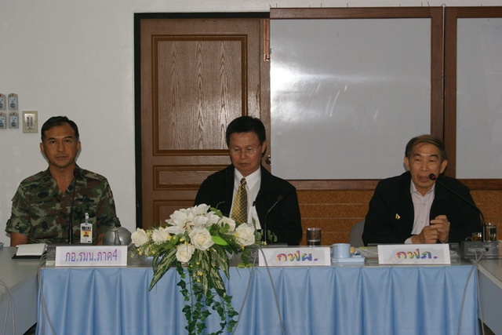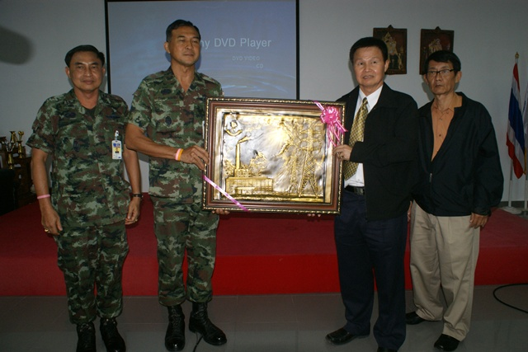

วันนี้ (20 พ.ค. 54) ที่ห้องประชุมสำนักงานการไฟฟ้าส่วนภูมิภาคสาขาหาดใหญ่ นายสุธน บุญประสงค์ ผู้ช่วยผู้ว่าการระบบส่ง การไฟฟ้าฝ่ายผลิตแห่งประเทศไทย นายสันติ ชัยคุณแสง ผู้ช่วยผู้ว่าการปฏิบัติการเครือข่าย (ภาค 4 ) การไฟฟ้าส่วนภูมิภาค พันเอกคุณวุฒิ หมอแก้ว ผู้แทนจากกองอำนวยการรักษาความมั่นคงภายในภาค 4 ส่วนหน้า และผู้บริหารการไฟฟ้าฝ่ายผลิตการไฟฟ้าส่วนภูมิภาคในพื้นที่ภาคใต้ ได้ประชุมหารือถึงแนวทางการจ่ายไฟฟ้าจากเครื่องกำเนิดไฟฟ้าดีเซล จำนวน 4 เครื่อง ซึ่งมีกำลังไฟฟ้ารวมกัน 8 เมกกะวัต ที่ตั้งอยู่ ในกองพลทหารราบที่ 15 ให้สามารถจ่ายไฟได้ทันทีกรณีที่ระบบไฟฟ้าของการไฟฟ้าส่วนภูมิภาค มีปัญหาขัดข้อง ไม่สามารถจ่ายไฟให้ ค่ายอิงคยุทธบริหาร และกองพลทหารราบที่ 15 และพื้นที่ใกล้เคียงได้
นายสุธน บุญประสงค์ ผู้ช่วยผู้ว่าการระบบส่ง การไฟฟ้าฝ่ายผลิตแห่งประเทศไทย เปิดเผยว่าหน้าที่หลักของการไฟฟ้า คือ การจ่ายไฟให้ครอบคลุมและเป็นไฟฟ้าที่มีคุณภาพเกิดการขัดข้องน้อยที่สุดโดยเฉพาะพื้นที่ 3 จังหวัด และในบริเวณหน่วยงานที่จะต้องทำหน้าที่ด้านความมั่นคงอย่างค่ายอิงคยุทธบริหาร และกองพลทหารราบที่ 15 จึงจำเป็นอย่างยิ่งที่จะต้องมีระบบไฟฟ้าที่มีความมั่นคงเป็นมีคุณภาพเพื่อให้การปฏิบัติงานเป็นไปอย่างราบรื่น การประชุมร่วมกันในวันนี้ ได้ข้อสรุปถึงแนวทางปฏิบัติในกรณีฉุกเฉิน หากเกิดกระแสไฟฟ้าขัดข้องก็จะมั่นใจได้ว่าพื้นที่ด้านความมั่นคงทั้ง 2 ที่ดังกล่าวจะได้รับการแก้ไขและมีกระแสไฟฟ้าใช้ทันที…
นายวิชราวุฒิ แกล้วกล้าหาญ // ข่าว//ภาพ
สำนักงานประชาสัมพันธ์จังหวัดสงขลา
20/05/54

